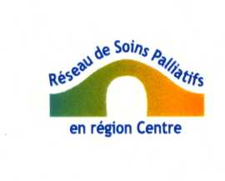

A retenir....Commission Communication 22/01/2010

●Journée mondiale 2010 : thème « l’Autre...en prendre soin » à décliner et formaliser dans chaque département.

● Charte graphique :
→ Groupes de travail à constituer

→ Envoi à l’Équipe de Coordination Régionale des plaquettes et papiers à en-tête de chaque équipe.
= Avant le 6 mars 2010

● Site « Portail Santé Centre » :
→ Questions à poser aux responsables

→ Envoi à l’Équipe de Coordination Régionale de la liste des documents à faire paraître
= Avant le 6 mars 2010

Les référents « Communication » de chaque département sont :

Mme Paola Farot-Louise dans le Cher (18), Mme Bénédicte Leclerc dans l’Eure et Loir (28), M. le Dr Christian Dufrene dans l’Indre (36), Mme Marie-Aude de Menou en Indre-et-Loire (37), Mme Michèle Manceau dans le Loir-et-Cher (41), Mmes Claude Chadorge et Brigitte Vandeville dans le Loiret (45).

N’hésitez pas à les contacter pour faire parvenir une information, un avis ou un projet à la Commission Communication.

